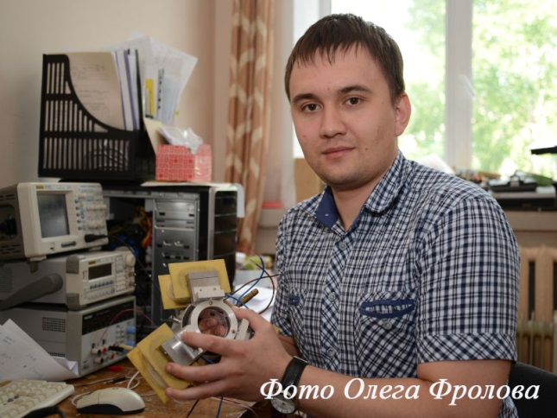
Научные идеи стали реальностью

С увлечения разработками в области промышленной электроники началось участие преподавателя Комсомольского-на-Амуре государственного технического университета Александра Ульянова в создании научно-производственного объединения «Полиэлектролит».
Не удовольствовавшись статусом аспиранта, он, вместе с другими молодыми сотрудниками университета – Максимом Левиным и Дмитрием Галаколозом, решил применить свои знания на практике. Так из творческой группы, которая занималась научными разработками, выросло целое предприятие, которое взяло на себя задачу создания сложных радиоэлектронных устройств и систем управления. Александр стал соучредителем и одним из ведущих разработчиков НПО, а директором Александр Любицкий.
Сегодня в диапазон интересов молодого аспиранта входит работа в области альтернативных источников электроэнергии, сложной автоматики и многого другого, чем сейчас заставляет заниматься рынок. Например, одна из последних его работ – разработка автономной автоматизированной системы кондиционирования с дистанционным управлением для одной из фирм нашего города. Заинтересовались работой предприятия и некоторые крупные предприятия Комсомольска-на-Амуре. Нередко обращаются в НПО и простые граждане с просьбой разработать для них солнечные панели для применения в комплексе типа «умный дом».
А недавно Александру пришлось даже немного изучить медицину. По заказу врачей городской клинической больницы №7 он вместе с коллегами занимался созданием устройства для подключения больного, находящегося под глубоким наркозом, к аппарату искусственного дыхания. Особенность разработки состояла в том, чтобы это устройство учитывало особенности анатомии трахеи у разных людей и врач должен в течение минуты-двух внедрить дыхательную трубку, чтобы пациент, в условиях глубокого наркоза потерявший дыхательные способности, не успел погибнуть. Специальным пожеланием анестезиолога было присутствие автономной видеокамеры, способной без проводов выводить изображение трахеи на монитор. Коллектив ученых справился со своей задачей, и прибор в апреле этого года вошел в десятку лучших проектов на выставке в Томске.
- Пока мы не можем позволить себе выплачивать зарплату, - рассказывает Александр. – Наша задача – вывести предприятие на уровень полной рентабельности, и только тогда можно будет думать о материальном вознаграждении своего труда.
Зато двери здесь открыты любому студенту. Александр привлекает для работы на предприятии тех из них, кто хочет получить новые знания, принять участие в разработках и выбрать направление своей профессиональной деятельности.
О «творческих планах» Александр загадочно умалчивает. Конечно, есть у коллектива новые идеи, но пока это тайна – научная и коммерческая.
Несмотря на успехи в преподавательской, научной и производственной деятельности, Александр Ульянов не видит себя отдельно от родного города.
- Нет смысла уезжать отсюда, - размышляет он. – Я по роду своей деятельности бываю в разных городах страны, и не чувствую своей оторванности от мира. Конечно, в Москве и условия получше, и рынок побогаче, но мы можем делать то же самое в условиях нашего университета. Кроме того, Дальний Восток в плане развития промышленной электроники представляет из себя непаханное поле. И наша задача – занять эту нишу.

Олег Фролов

